**PROYEK AKHIR MATA KULIAH**

**PEMROGRAMAN DISAIN BASIS DATA**

**UJIAN AKHIR SEMESTER 172**



Oleh:

Wahyu Novia Izza Azura (16 41010 0059)

Benny Wahyu Yuwono (16 41010 0104)

**FAKULTAS TEKNOLOGI DAN INFORMATIKA**

**INSTITUT BISNIS DAN INFORMATIKA STIKOM SURABAYA**

**2017**

# DAFTAR ISI

DAFTAR ISI 2

ABSTRAK 4

BAB I PENDAHULUAN 5

I.I LATAR BELAKANG 5

I.II PERUMUSAN MASALAH 6

I.III BATASAN MASALAH 6

I.IV TUJUAN 6

I.V MANFAAT 7

BAB II LANDASAN TEORI 8

II.I SISTEM 8

II.II INFORMASI 8

II.III SISTEM INFORMASI 8

II.IV SISTEM INFORMASI PENJUALAN 9

II.V BAHASA PEMROGRAMAN VB.NET 9

II.VI VISUAL STUDIO 10

II.VII SQL SERVER 10

BAB III METODE PENELITIAN 11

III.I OBJEK PENELITIAN 11

III.II SUMBER DATA 11

III.III ALAT BANTU ANALISIS DAN PERANCANGAN 12

BAB IV PERANCANGAN SISTEM 13

IV.I DIAGRAM KONTEKS 13

IV.II ERD (Entity Relationship Diagram) 14

BAB V PENUTUP 15

V.I KESIMPULAN 15

V.II SARAN 15

DAFTAR PUSTAKA 16

LAMPIRAN GAMBARAN APLIKASI 17

# ABSTRAK

Projek Ujian Akhir Semester ini bertujuan untuk membangun dan merancang Sistem Informasi Penjualan barang Breng Shoes Surabaya. Data - data yang terkait dengan penjualan barang pada Breng Shoes antara lain, pencatatan transaksi penjualan barang, pencatatan transaksi pembelian barang, penambahan data barang, pencatatan data supplier, pencatatan data pelanggan, pembuatan laporan penjualan dan pembelian barang. Breng Shoes membutuhkan sebuah sistem informasi penjualan untuk menunjang kelancaran pengolahan data penjualan yang dirasa kurang efektif dan efisien jika dilakukan secara manual.

Analisis sistem berdasarkan hasil pengumpulan data dengan metode observasi, wawancara, dan studi pustaka. Perancangan sistem dipaparkan melalui perancangan Data Flow Diagram (DFD), perancangan basis data menggunakan notasi Entity Relationship Diagram (ERD), perancangan antarmuka, perancangan proses, dan perancangan keluaran. Tahap implementasi sistem informasi penjualan barang ini mengunakan bahasa pemograman VB.net serta SQL Server sebagai database. Sedangkan software yang digunakan yaitu Visual Studio 2012 dan SQL Server 2012. Dengan demikian sistem informasi ini dapat membantu pengelolahan data penjualan di Breng Shoes Surabaya.

Kata Kunci: Sistem Informasi, Penjualan Barang, Breng Shoes, VB.net, SQL Server

# BAB I PENDAHULUAN

## I.I LATAR BELAKANG

Berbagai perusahaan yang bergerak dibidang teknologi informasi tumbuh dan berkembang menjadi perusahaan raksasa dengan penghasilan yang cukup menakjubkan dan pada prinsipnya setiap perusahaan didirikan dengan tujuan untuk mencapai laba. Dalam mencapai tujuan tersebut perusahaan dapat dibantu dengan penerapan sistem informasi yang sesuai dengan kebutuhan perusahaan. Salah satu masalah yang dapat dibantu dalam perusahaan ini adalah sistem pengolahan transaksi pembelian dan penjualan suatu barang dagangan yang dapat membantu dan mengontrol kegiatan pembelian dan penjualan barang dagangan. Dengan sistem informasi yang didukung aplikasi dan perangkat komputer, pengendalian transaksi pembelian dan penjualan dapat terkontrol dalam operasionalnya.

Proses yang terjadi di Toko Breng Shoes pada bagian penjualan, pembelian dan persediaan barang masih kurang efisien dalam penyampaian informasinya. Artinya, data yang dihasilkan dan diperoleh untuk setiap bagian tidak akurat dikarenakan pencatatan yang masih manual dan proses pengecekan yang lebih dari sekali dalam pembuatan laporan dikarenakan sering terjadi kesalahan dalam perhitungan sehingga menyebabkan proses pembuatan laporan membutuhkan waktu yang cukup lama. Dengan masalah tersebut, proses penjualan dan pembelian bahkan untuk membuat laporan persediaan barang membutuhkan waktu yang cukup lama.

Berdasarkan uraian diatas, penulis merasa tertarik untuk mengadakan suatu Projek akhir dan menyusun permasalahan tersebut seperti halnya sistem penjualan barang pada Toko Breng Shoes sehingga penulis dapat mengangkat topik tersebut dengan judul “SISTEM INFORMASI PENJUALAN BARANG BERBASIS DEKSTOP PADA TOKO BRENG SHOES, SURABAYA.”

## I.II PERUMUSAN MASALAH

Dari masalah di atas, dapat merumuskan masalah sebagai berikut :

1. Bagaimana membangun sistem informasi yang dapat mengolah data penjualan dan pembelian, sehingga dapat menghasilkan informasi yang akurat, relevan dan tepat pada waktunya.
2. Bagaimana cara mengelola persediaan barang di Toko Breng Shoes dapat berjalan secara efisien dalam melakukan proses pencarian barang, permintaan barang dan pembuatan laporan persediaan barang
3. Bagaimana cara agar proses pembuatan laporan penjualan, laporan pembelian dan laporan persediaan barang tidak memakan waktu yang cukup lama dan tidak melakukan pengecekan ulang barang

## I.III BATASAN MASALAH

Agar Pembahasan masalah yang dilakukan dapat terarah dengan baik dan tidak menyimpang dari pokok masalah, maka yang dilakukan adalah mengambil langkah dengan membatasi pembahasan sebagai berikut:

1. Pada sistem ini hanya dibahas mengenai pembelian dan penjualan tunai.
2. Sistem dirancang dengan menggunakan bahasa pemrograman *Visual Basis. Net 2012, dan SQL Server 2012 sebagai Database.*

## I.IV TUJUAN

Adapun tujuan dasar dari projek akhir ini adalah :

1. Terciptanya sistem informasi penjualan pada Toko Breng Shoes yang dapat menangani proses penjualan dan pembelian barang secara cepat dan akurat.
2. Untuk mengoptimalkan pengelolaan persediaan barang pada Toko Breng Shoes agar proses pengolahan data maupun laporan persediaan barang dapat berjalan dengan baik.

## I.V MANFAAT

1. Bagi Penulis

Dari kegiatan ini penulis mendapatkan pengalaman dan pengetahuan selama mengerjakan proyek akhir.

1. Bagi Akademik

Sebagai alat tambahan referensi perpustakaan yang dapat dimanfaatkan pembaca sebagai media untuk menambah pengetahuan.

1. Bagi Toko Breng Shoes
   1. Menciptakan sesuatu sistem informasi penjualan barang bebrbasis komputer yang dapat meningkatkan efisiensi dan efektifitas serta kinerja karyawan perusahaan tersebut.
   2. Sistem tersebut diharapkan mampu meningkatkan mutu pelayanan terhadap pelanggan sehingga mampu bersaing dengan perusahaan lain pada saat ini dan masa yang akan datang.

# BAB II LANDASAN TEORI

## II.I SISTEM

Menurut (McLeod, 2004) Sistem adalah sekelompok elemen-elemen yang terintegrasi dengan tujuan yang sama untuk mencapai tujuan. Organisasi terdiri dari sejumlah sumber daya manusia, material, mesin, uang, dan informasi. Sumber daya tersebut bekerja sama menuju tercapainya suatu tujuan tertentu yang ditentukan oleh pemilik atau manajemen.

Sedangkan menurut (Jogiyanto, 1999) terdapat dua kelompok pendekatan sistem di dalam mendefinisikan sistem yaitu pendekatan pada prosedur, dan pendekatan pada komponen-komponen atau elemen - elemen.

## II.II INFORMASI

Menurut (McLeod, 2004) informasi (information) adalah data yang diolah menjadi bentuk lebih berguna dan lebih berarti bagi yang menerimanya. Informasi juga disebut data yang diproses atau data yang memiliki arti. Informasi adalah data yang telah diproses sedemikian rupa sehingga meningkatkan pengetahuan seseorang yang menggunakan.

## II.III SISTEM INFORMASI

Menurut john F. Nash dan Martin B Robert (Jogiyanto 2005:8), sistem informasi merupakan kombinasi dari manusia, fasilitas atau alat teknologi, media prosedur dan pengendalian yang dimaksud menata jaringan komunikasi yang penting, pengolahan atas transaksi-transaksi tertentu dan rutin, membantu manajemen, pemakai intern dan ekstern serta menyediakan dasar pengambilan keputusan yang tepat. Sistem informasi mempunyai beberapa komponen sebagai berikut:

1. Data/input
2. Proses/pengolahan
3. Informasi/output

## II.IV SISTEM INFORMASI PENJUALAN

Sistem Informasi penjualan adalah suatu sistem berbasis komputer yang bekerjasama dengan sistem informasi fungsional untuk mendukung manajemen perusahaan dalam menyelesaikan masalah yang berhubungan dengan pemasaran produk perusahaan, (Philip Kotler, 2000)

## II.V BAHASA PEMROGRAMAN VB.NET

Visual basic adalah salah satu bahasa pemrograman berbasis desktop yang dikeluarkan (diproduksi) oleh perusahaan perangkat lunak komputer terbesar yaitu Microsoft (A.M hirin, 2011:2).

Keuntungan dengan adanya framework ini pembuatan program dari Visual Basicterkesan lebih mudah dan singkat karena dalam framework telah terbungkus berbagai komponen dan class yang siap pakaisehingga kita tidak perlu menulis kode yang terlalu panjang untuk melakukan berbagai fungsi tertentu.

Kekuranganya tentu saja program yang dibuat akan memakan lebih banyak tempat (memori) baik memori hardisk maupun Ram karena framework juga harus didistrbusikan dengan terpasang pada computer target.

Visual Basic.NET adalah salah satu bahasa pemrograman yang berbasis OOP atau dengan kara lain suatu gaya pemrograman yang berorientasi pada objek (A.M hirin, 2011:114).

## II.VI VISUAL STUDIO

Microsoft Visual Studio merupakan sebuah perangkat lunak lengkap (suite) yang dapat digunakan untuk melakukan pengembangan aplikasi, baik itu aplikasi bisnis, aplikasi personal, ataupun komponen aplikasinya, dalam bentuk aplikasi console, aplikasi Windows, ataupun aplikasi Web. Visual Studio mencakup kompiler, SDK, Integrated Development Environment (IDE), dan dokumentasi (umumnya berupa MSDN Library). Kompiler yang dimasukkan ke dalam paket Visual Studio antara lain Visual C++, Visual C#, Visual Basic, Visual Basic.NET,Visual InterDev, Visual J++, Visual J#, Visual FoxPro, dan Visual SourceSafe.

## II.VII SQL SERVER

Microsoft SQL Server merupakan produk Relational Database Management System (RDBMS) yang dibuat oleh Microsoft. Orang sering menyebutnya dengan SQL Server saja. Microsoft SQL Server juga mendukung SQL sebagai bahasa untuk memproses query ke dalam database. Microsoft SQL Server banyak digunakan pada dunia bisnis, pendidikan atau juga pemerintahan sebagai solusi database atau penyimpanan data.

# BAB III METODE PENELITIAN

## III.I OBJEK PENELITIAN

Dalam Penyusunan projek akhir ini kami mengambil obyek penelitian pada Toko Breng Shoes Surabaya yang bergerak dalam bisnis penjualan Sepatu. Dalam menjalankan bisnisnya, usaha ini masih melakukan kegiatan pencatatan transaksi – transaksi pembelian maupun penjualan secara manual yaitu dengan cara pencatatan setiap transaksi yang dilakukan. Dalam hal ini kami melihat bahwa belum adanya sistem komputerisasi ini menjadikan penulis melakukan penelitian untuk mengembangkan sistem penjualan berbasis aplikasi desktop.

## III.II SUMBER DATA

Data primer adalah data yang diperoleh secara langsung dari obyek yang diteliti baik yang dilakukan melalui pengamatan, pencatatan atau penelitian terhadap objek penelitian. Contoh: Jumlah penjualan barang, persediaan barang, jumlah karyawan, jumlah supplier.

Data sekunder adalah data yang diperoeh secara tidak langsung, yaitu melalui dokemuntasi data dari buku, literatur, majalah dan referensi yang berhubungan dengan masalah yang diteliti. Contoh: teori – teori yang mendukung tentang masalah yang diteliti.

## III.III ALAT BANTU ANALISIS DAN PERANCANGAN

Adapun alat bantu dalam menganalisis dan perancangan ini adalah diagram konteks dan tabel relasi.

1. Diagram Konteks

Context diagram (top level) adalah bagian dari data flow diagram yang berfungsi memetakan model lingkungan, yang dipresentasikan dengan lingkaran tunggal yang mewakili keseluruhan sistem.

1. Perancangan Basis Data
2. Tabel Relasi

Entity Relationalship Model adalah model data konseptual tingkat tinggi untuk perancangan basis data. Model data konseptual adalah himpunan konsep yang mendeskripsikan struktur basis data, transaksi pengambilan dan pembaharuan basis data.

# BAB IV PERANCANGAN SISTEM

## IV.I DIAGRAM KONTEKS

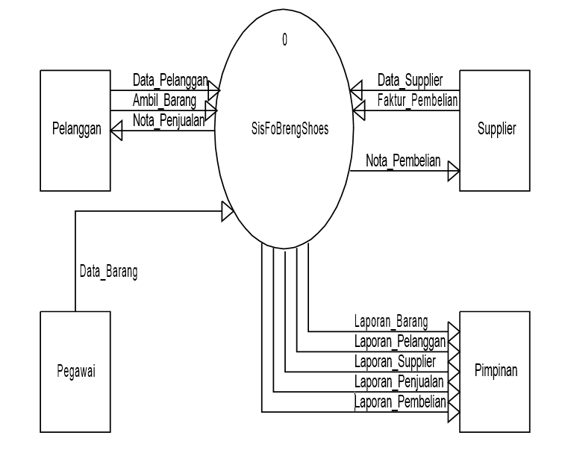

Gambar 4.1 Diagram Konteks Sistem Informasi Penjualan

## IV.II ERD (Entity Relationship Diagram)

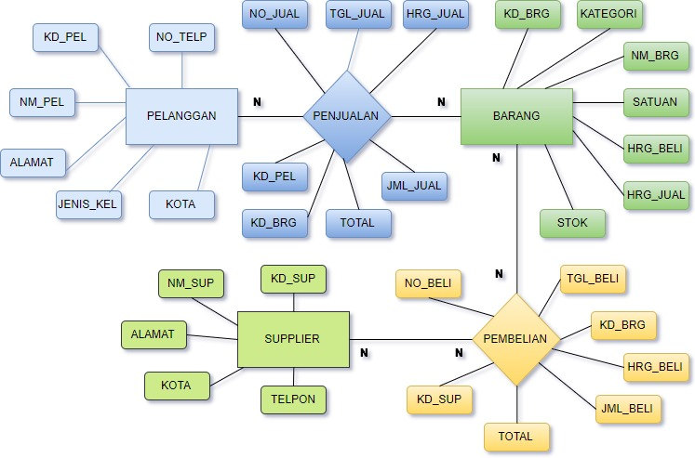

Gambar 4.2 ERD Sistem Informasi Penjualan

# BAB V PENUTUP

## V.I KESIMPULAN

Dari pembahasan tentang Sistem Informasi Penjualan Barang Pada Toko Breng Shoes Surabaya ini, penulis dapat mengambil kesimpulan yaitu sebagai berikut:

1. Sistem baru yang berbasis komputer diharapkan dapat mempermudah pegawai pada Sistem Informasi Penjualan Barang Pada Toko Breng Shoes Surabaya dalam melakukan aktifitasnya, khususnya dalam penyimpanan data dan pembuatan laporannya.
2. Sistem baru yang berbasis komputer diharapkan memberikan kemudahan informasi secara cepat, tepat dan akurat yang meliputi pemasukan, penyimpanan, pencarian data-data tertentu jika suatu waktu dibutuhkan sebagai bahan analisa bagi pihak yang bersangkutan.
3. Dengan adanya sistem informasi ini mempermudah proses pengolahan dan pencarian data barang baik barang yang terjual maupun barang yang tersedia.
4. Proses pembuatan laporan penjualan, pembelian, dan persediaan barang menjadi lebih cepat sehingga dapat digunakan pemilik toko dalam mengambil keputusan.

## V.II SARAN

Dari kesimpulan tersebut adapun saran-saran yang dapat penulis kemukakan adalah sebagai berikut :

1. Dengan Sistem Informasi Penjualan Barang Pada Toko Breng Shoes Surabaya ini, maka diperlukan pelatihan yang berhubungan dengan Ilmu komputer guna mendukung operasional komputerisasi sistem.

# DAFTAR PUSTAKA

Fatansyah Ir. 2002.*Basis Data*, Bandung:Informatika.

Raymond McLeod Jr. 2001. *Sistem Informasi Manajemen*, Edisi Ketujuh. Jakarta:Penerbit PT. Prenhallindo.

Kadir. Abdul. 2003*. Pengenalan Sistem Informasi*. Yogyakarta:Andi, 2003.

Jogiyanto HM., MBA., Akt., Ph.D. 2005. *Analisis Dan Desain Sistem Informasi : Pendekatan Terstruktur Teori Dan Praktek Aplikasi Bisnis*, Yogyakarta: Andi Offset.

# LAMPIRAN GAMBARAN APLIKASI

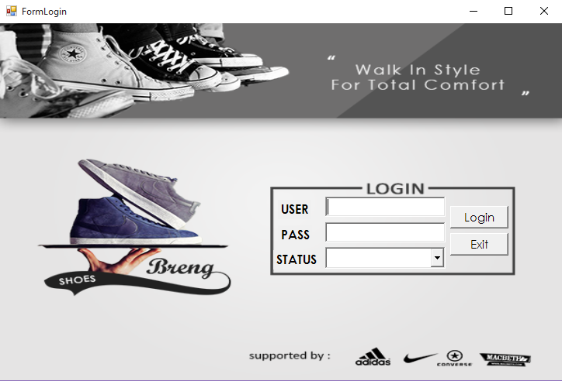

Gambar 1 Form Login

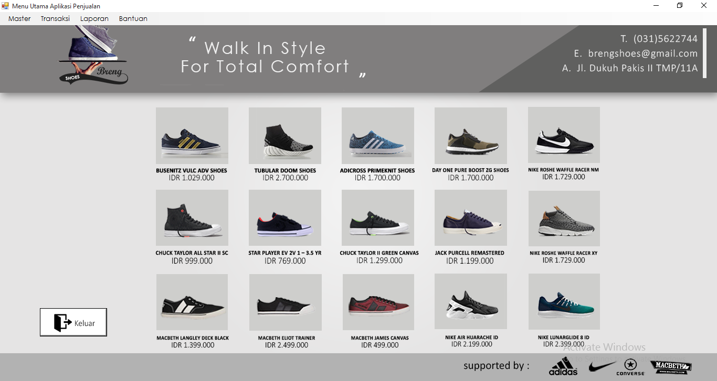

Gambar 2 Form Menu Utama

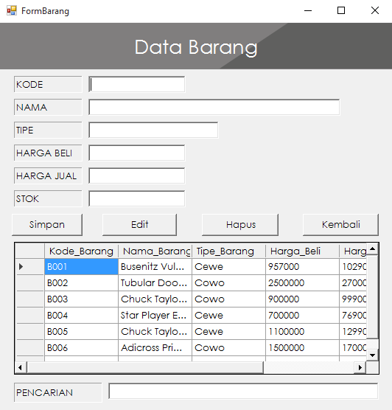

Gambar 3 Form Master Barang

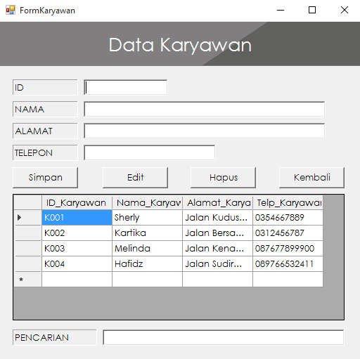

Gambar 4 Form Master Karyawan

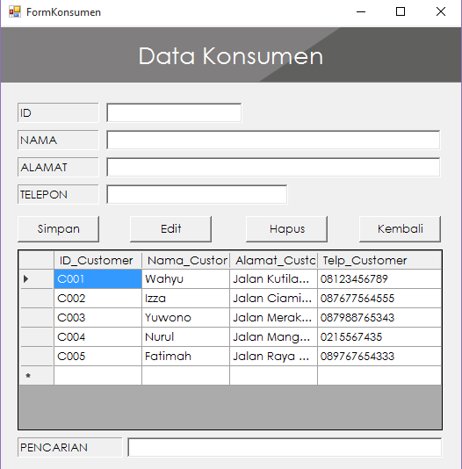

Gambar 5 Form Master Konsumen

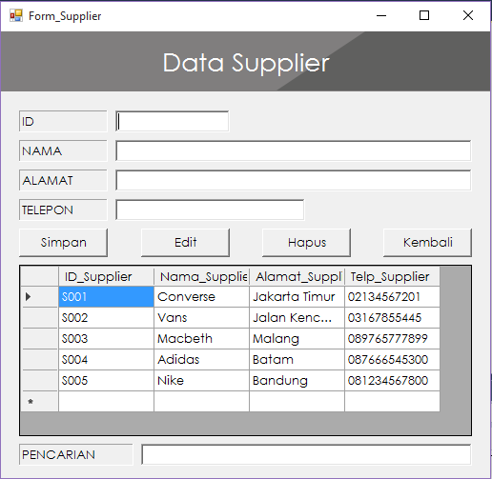

Gambar 6 Form Master Supplier

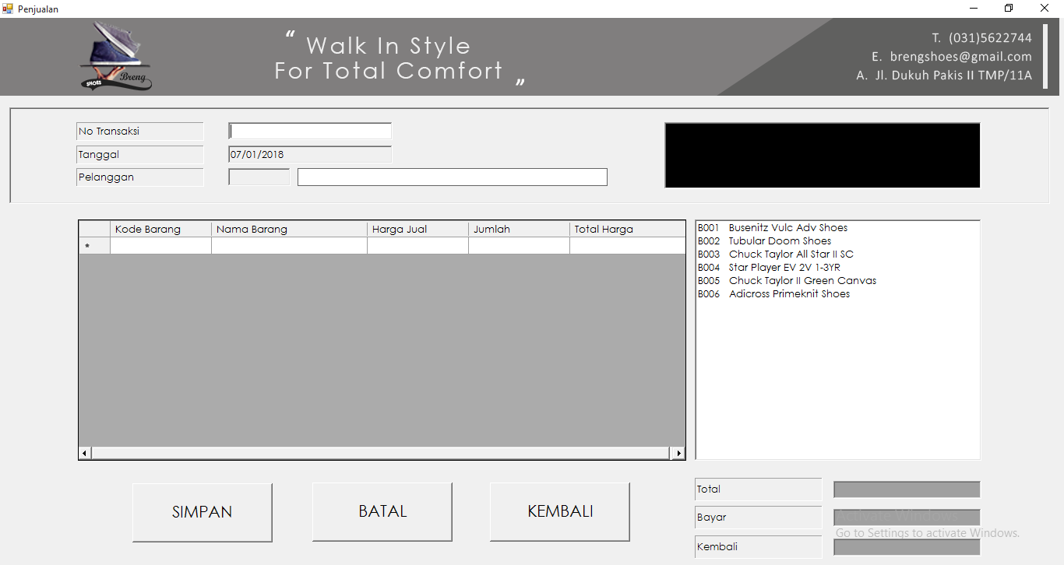

Gambar 7 Form Transaksi Penjualan

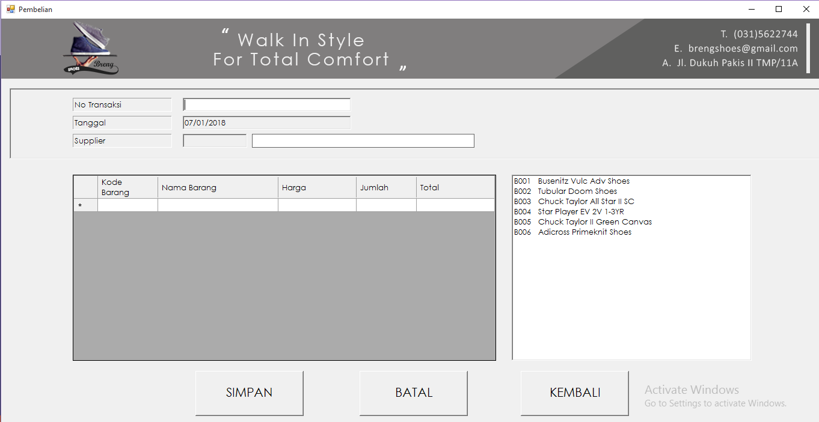

Gambar 8 Form Transaksi Pembelian

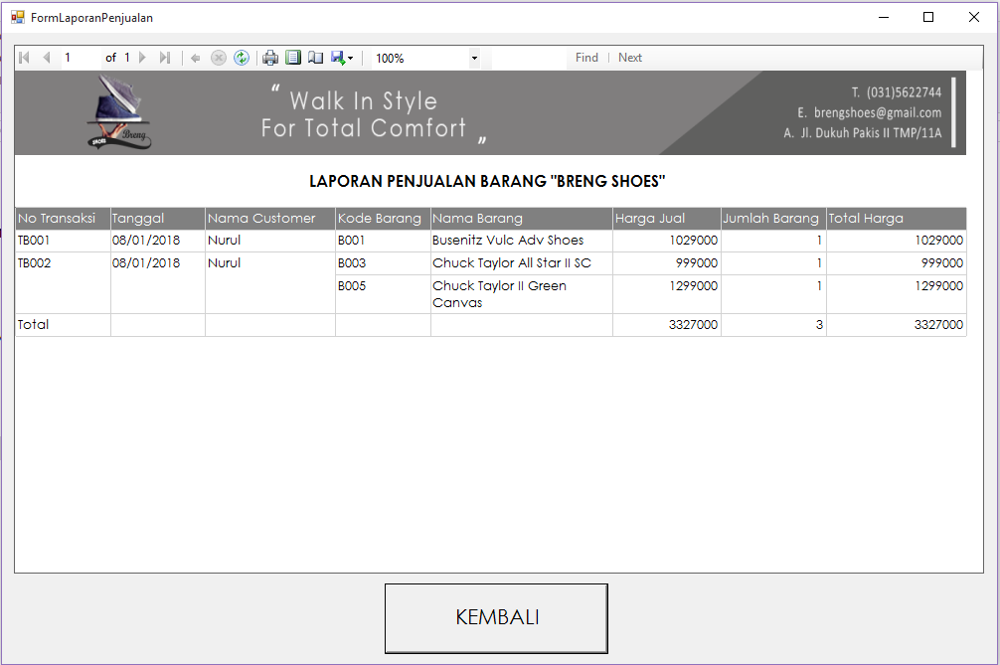

Gambar Form Laporan Penjualan

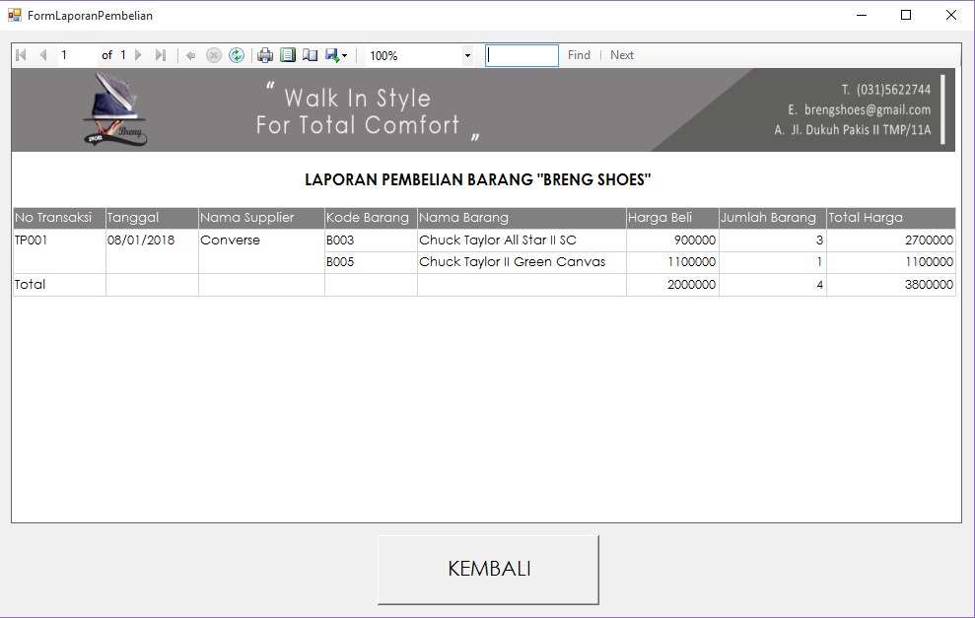

Gambar Form Laporan Pembelian

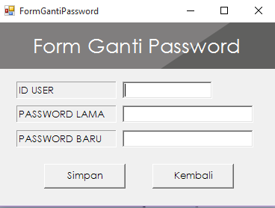

Gambar Form Ganti Password